**Вопросы для беседы с ребенком о школе**

* Зачем дети ходят в школу?
* Ты играешь с друзьями в школу? Кем тебе нравится быть: учителем или учеником?
* Что можно делать на уроке в школе, а чего делать нельзя? И почему?
* Ты хочешь научиться читать и писать?
* Для чего в школе нужен звонок?
* Как думаешь, учиться лучше в школе с учительницей или дома с мамой?
* Кто такой – хороший ученик? Что нужно, чтобы им стать?

**Проверьте, знает ли ваш ребенок**

* Какая у него фамилия
* Сколько ему лет, когда у него день рождения
* В каком городе(селе) он живет, какой у него адрес
* Как зовут его родителей, где и кем они работают, как им позвонить
* Что нужно делать, если потерялся
* К кому можно обратиться за помощью
* Как себя вести, если к нему обратился незнакомец
* Какие правила нужно соблюдать на улице и в общественных местах

***Муниципальное казенное дошкольное образовательное учреждение «Детский сад «Родничок» с. Ботлих***

**БУКЛЕТ**  для родителей будущих первоклассников

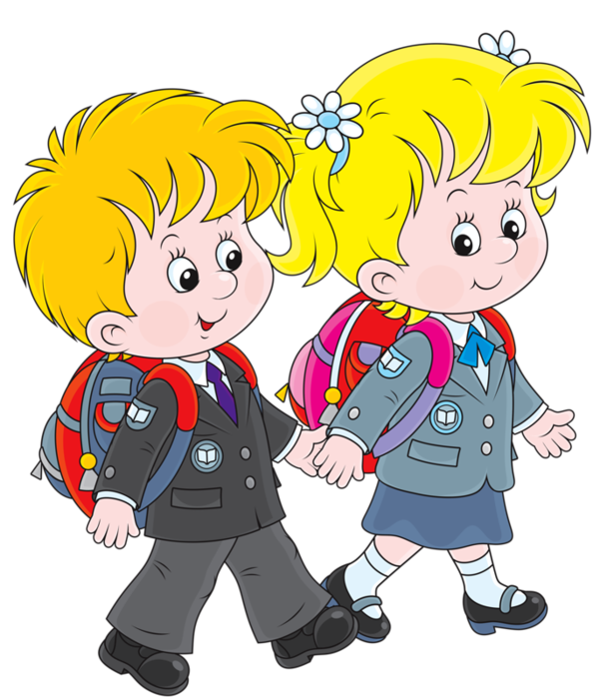Подготовила: воспитатель Абдулаева Аминат Темирхановна

**Семь советов, что нужно делать до школы**

*Совет 1*. Приучайте ребенка соблюдать распорядок дня, режим сна и бодрствования (питание, прогулки, игры, занятия)

*Совет 2*. Организуйте ребенку рабочее место. Приучайте его содержать в порядке свои вещи.

*Совет 3.* Формируйте интерес и бережное отношение к книгам. Организуйте совместное чтение.

*Совет 4.* Приучайте ребенка следить за осанкой. Два раза в неделю выполняйте комплекс упражнений для укрепления мышц спины.

*Совет 5.* Расширяйте кругозор и словарный запас ребенка.

*Совет 6*. Выполняйте дыхательные упражнения, пойте песни, Чтобы тренировать легкие и память.

*Совет 7.* Учите общаться со сверстниками.

**Не делайте этих ошибок**

* Не торопитесь отдавать ребенка в школу 7 лет
* Не ругайте школу и учителей в присутствии ребенка
* Не перегружайте ребенка кружками и секциями в первый школьный год
* Не гонитесь за усложненной программой и избегайте чрезмерных требований к ребенку
* Не думайте и не действуйте за ребенка, не принимайте решения за него
* Не сравнивайте ребенка с другими детьми
* Не акцентируйте внимание ребенка на неудачах
* Не пропустите первые трудности ребенка
* Не старайтесь быть для ребенка учителем

**Делайте так**

* Посоветуйтесь со специалистами детского сада, готов ли ваш ребенок к школе
* Говорите ему о плюсах и важности школы и учителей
* Оставляйте ребенку время для восстановления сил, отдыха, игры и творчества
* Формируйте навыки самообслуживания и самостоятельности. Предоставьте ребенку право самому принимать решения
* Уважайте индивидуальность ребенка, развивайте его способности
* Поощряйте ребенка за успехи, учите принимать неудачи и извлекать из них уроки
* Дружите с ребенком, поддерживайте его.